Вы слыхали, как поют дрозды?
В разгар таяния снега наши леса наполняются разнообразными голосами птиц, с каждым днем их становится все больше и больше. Особенно громко по утрам и вечерам звучат песни дроздов. Их красивые флейтовые свисты наполняют всю округу.
Дроздовые – одно из семейств подотряда Певчих птиц, разнообразных по размеру, окраске оперения и образу жизни.
Большинство видов связаны с древесной и кустарниковой растительностью. По земле многие передвигаются прыжками. У значительного количества видов сильно выражен половой диморфизм. Самцы обычно крупнее и имеют более яркое оперение. Птицы довольно подвижны и поэтому хорошо заметны. Выдают свое присутствие и прекрасными голосами. Питаются преимущественно беспозвоночными животными, а осенью многие разнообразят свой рацион ягодами. Одни виды гнезда устраивают на земле, другие на деревьях и кустарниках. Птицы, приспособившиеся жить рядом с человеком, используют для гнездования различные пустоты в зданиях и сооружениях. У открыто гнездящихся дроздовых птиц яйца голубовато-зеленоватой окраски, а у видов, строящих гнезда в закрытых пространствах – белые.
В мире обитает более 300 видов дроздовых птиц. В фауне России около 60, а в Кировской области зарегистрировано 15 гнездящихся и один залетный вид (чернозобый дрозд).
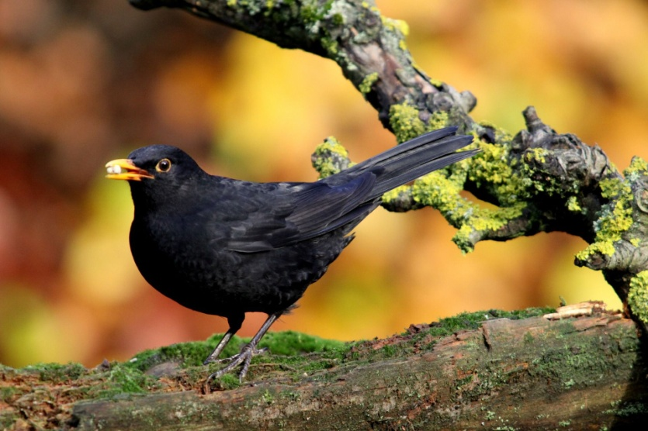
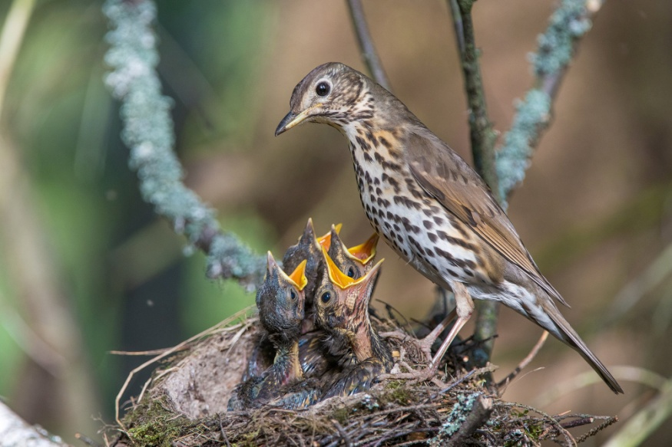
Наши крупные (до 150 грамм) представители семейства – дрозды. Первенство в дроздовом «хоре» занимает скромный в окраске оперения – певчий дрозд. Его размеренная и неторопливая песня состоит из звучных свистов и коротких трелей. Живут в лесах с еловым подростом. Гнездо, как и у всех дроздов, строит самка, а возлюбленный ее сопровождает и развлекает «серенадами». Располагают гнезда на небольших густых елях. В основе чашеобразной постройки тонкие еловые веточки, мох, лишайники, а внутренняя часть «оштукатурена» трухлявой древесиной, склеенной слюной, поэтому стенки гнезда ровные, почти идеально гладкие. И яйца у певчего дрозда под стать гнезду – красивые ярко-голубые с черными пятнами.
Черный дрозд
Певчий дрозд
Не менее великолепно поет и черный дрозд, а может и лучше, чем певчий. Единого мнения нет. Самец выглядит очень привлекательно, полностью черный с оранжевым клювом и кольцом вокруг глаза, а самка более скромная, бурая. Селятся обычно в заболоченных смешанных лесах, отдавая предпочтение ольховникам и черемушникам. Черные дрозды - птицы южного происхождения. Заселяли Кировскую область в течении ХХ века, а в Даровском районе стали обычны только в ХХI столетии. У гнезда птицы очень осторожны и скрытны. При опасности заранее улетают, не показавшись на «глаза».
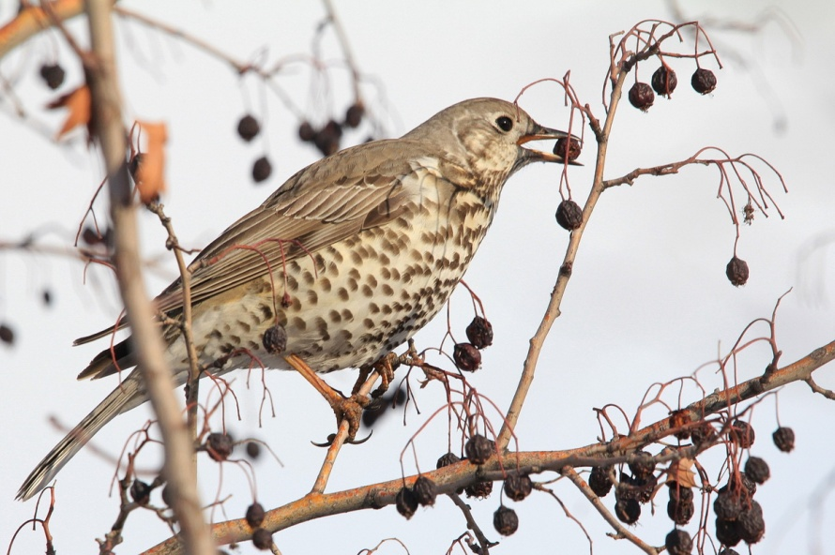
В борах или лесах с преобладанием в древостое сосны живут крупные дрозды – дерябы. Они также хорошо поют. Более всего деряба похож на певчего дрозда, но брюшко белое с округлыми яркими черными пятнами. Гнезда располагают открыто, обычно на вершинах сухих остолопов и в них всегда много лишайников и мха.
Деряба
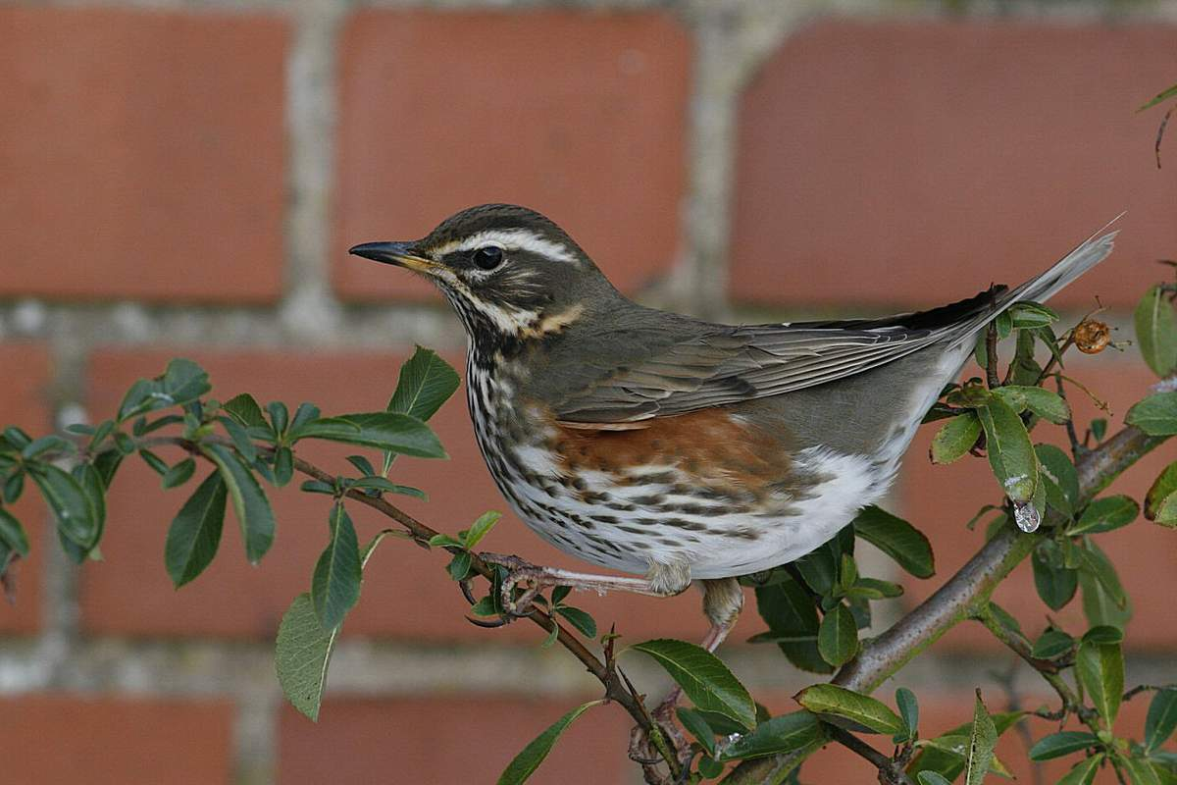
Мелкий, короткохвостый дрозд – белобровик населяет все типы лесов. Неказистый дроздик привлекает внимание широкими белыми бровями. По сравнению с другими дроздами поет не так красиво. Песня его короткая с набором щебетаний и верещаний. Очень плотные гнезда вьют из травы, скрепляя ее грязью. В них всегда много вплетено хвоща. В отличие от других дроздов, они довольно часто находятся на земле.
Белобровик
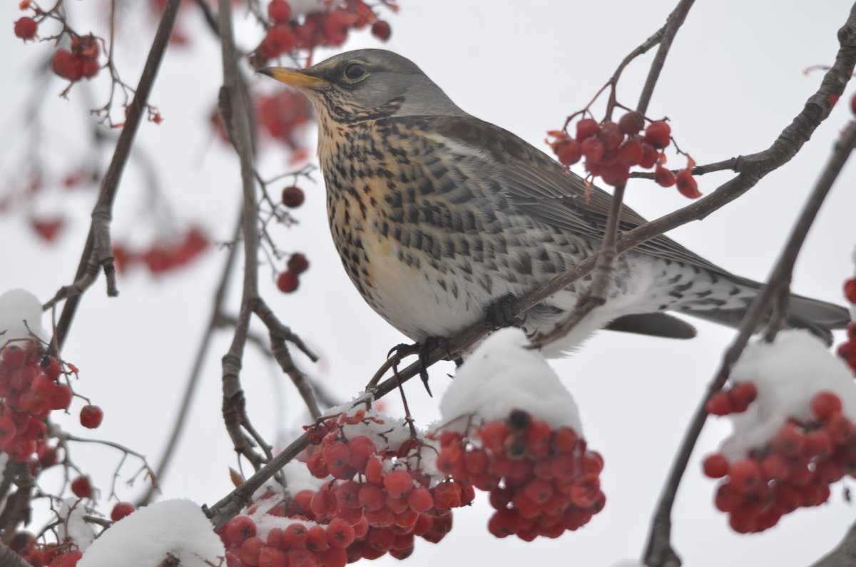
Самый многочисленный и шумный дрозд – рябинник. Он оказался «изгоем» среди поющей дроздовой братии. Голос у рябинника – визги, трескотня, щебетанье и т.д. Обитают повсеместно, но более тяготеют к окраинам населенных пунктов и сельхозугодьям. В гнездовой период живут колониями, а во время кочевок образуют крупные стаи. Гнездо – грубая, массивная постройка из травы, обильно скрепленная грязью. Располагают гнезда на деревьях, выворотнях, штабелях бревен, поленницах дров, на строениях. У гнезд рябинники агрессивны и крикливы. Нападают на всех хищников, ч том числе и человека. Устрашающе налетают, забрызгивают едким пометом. Птенцы «до поднятия на крыло» покидают гнезда и прячутся в траве, где их родители и докармливают. Люди часто подбирают желторотиков, думая, что они брошены и обрекают их на погибель. Осенью, объединившись в многочисленную «орду», рябинники опустошают сады и ягодники.
Рябинник
В начале ХХI века Кировскую область с востока начал заселять самый крупный (с галку) и яркий из дроздовых птиц – пестрый или земляной дрозд (отдельный род). Отличается от других золотисто-охристой окраской оперения с крупными черными пестринами, образующими чешуйчатый рисунок. Сибирский вселенец отличается и своеобразной песней – громкими, печальными, меланхоличными свистами. Поет в глубоких сумерках. Гнезда устраивают в широких развилках стволов, отдавая предпочтение березе. Большое, рыхлое гнездо строят из мха и лишайноков. Питаются и выкармливают птенцов дождевыми червями. Большую часть времени птицы проводят на земле. В Даровском районе земляной дрозд пока имеет статус залетного вида.
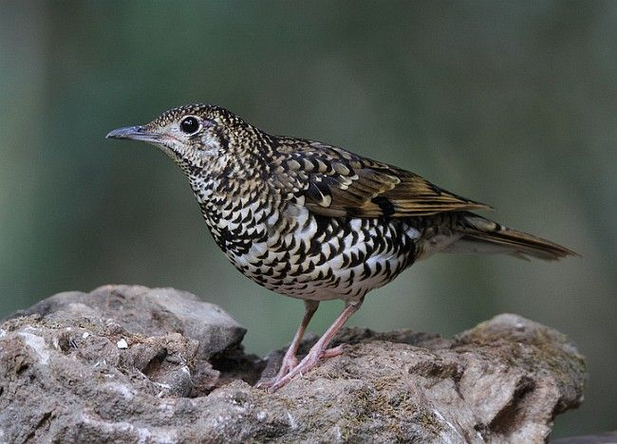
К мелким (до 35 грамм) дроздовым птицам относятся чеканы, каменки, горихвостки, зарянки, соловьи и синехвостки. Среди них тоже много хороших певцов.
Пестрый или земляной дрозд
Чеканы – наземные птицы. У нас обитают два вида: луговой и черноголовый. Селятся на сухих лугах, пустырях, зарастающих бурьяном полях. Луговой чекан – птица европейского происхождения, а черноголовый – «сибиряк», заселивший наш край во второй половине ХХ века. Ярких самцов чеканов видно издалека, так как поют, сидя на самой высокой былинке. Скромные в окраске самочки более скрытны. Гнездо всегда хорошо укрыто среди травы. В кладке до 8 ярких зеленовато-голубоватых яиц.
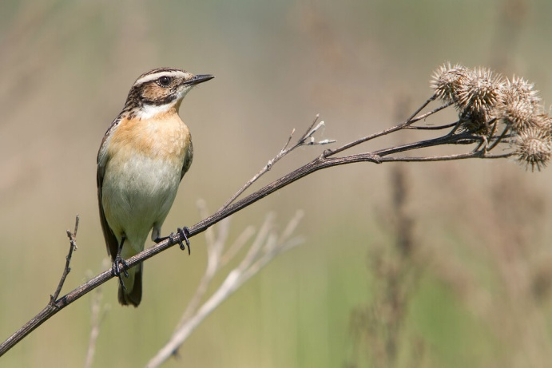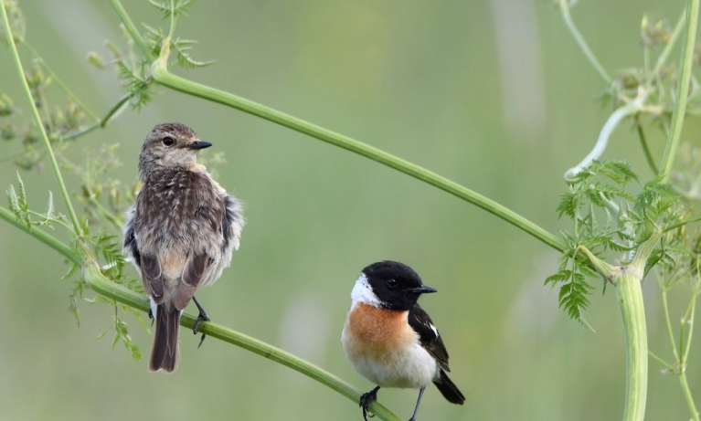
Луговой чекан Черноголовый чекан
Большинство видов каменок населяют горные или пустынные ландшафты. В Кировской области повсеместно живет только один вид – обыкновенная каменка. Стройные подвижные птицы обычно селятся рядом с человеком и хорошо заметны. Песенка у каменок простая, но к ней прилагается воздушный танец. Гнезда устраивают в пустотах зданий, кучах кирпичей и досок. Любят селиться в различных металлоконструкциях и машинах.
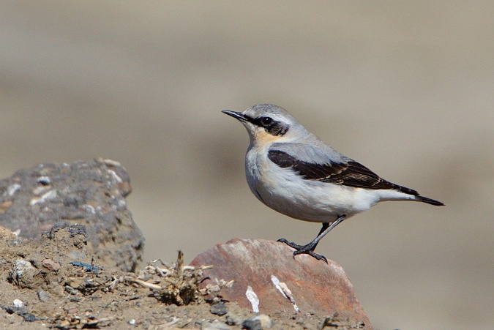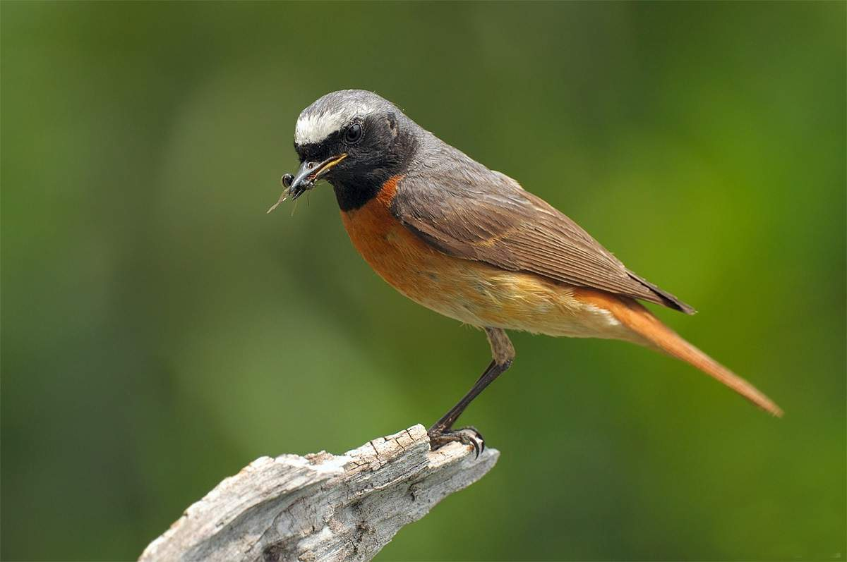
Обыкновенная каменка Обыкновенная горихвостка
Горихвостки получили свое имя за оранжево-рыжую окраску подхвостья и хвоста. Песня у них не длинная и состоит из нескольких трелей.
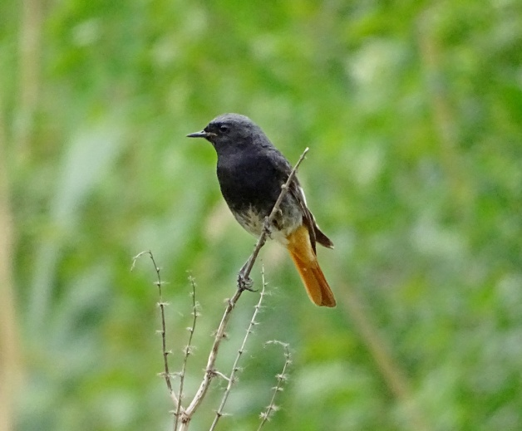
Обыкновенная горихвостка или садовая, или лысушка живет как в лесах, так и в населенных пунктах. Гнезда устраивает в дуплах и скворечниках. Среди дроздовых обыкновенная горихвостка наиболее плодовитая птица. В кладке до 10 голубых яиц.
Горихвостка чернушка
В начале ХХI века с юга вселилась горихвостка-чернушка и за два десятилетия «оккупировала» всю область. Чернушка изначально, как и каменка, горный вид. У нас живет только в населенных пунктах. Гнезда устраивает в нишах зданий. Привлекают ее и различные металлоконструкции. Как и у большинства птиц, гнездящихся в укрытиях, яйца белые, так как нет необходимости их маскировать.
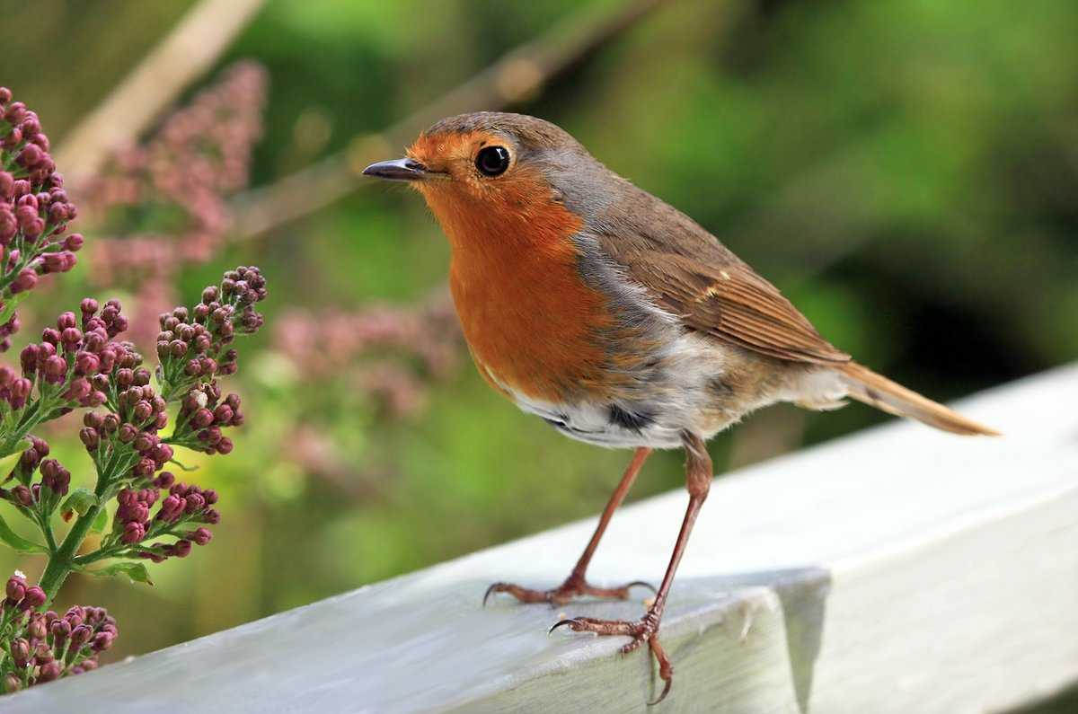
Зарянка, или малиновка – жительница различных лесов. Эта заметная птичка с красно-рыжей окраской груди, любит петь рано утром или поздно вечером, когда другие птицы уже замолкают. Рыхлые гнезда из мха строят на выворотнях, среди корней, в полостях стволов деревьев.
Зарянка (Малиновка)
Многие слышали, но мало кто видел обладателя громкой, красивой песни – обыкновенного соловья. Многих поэтов и композиторов вдохновляла эта птица. Даже сроки прилета соловьев отражены в стихах: «Засвищут скоро соловьи, и лес покроется листвою». В народе незаурядного певца не спроста называют соловьем или соловушкой. Соловьи довольно скрытные птицы. Окраска оперения не броская – оливково-коричневая. Различий между самцами и самками нет. Обитают в густых ивняках, черемушниках, с зарослями крапивы или другой влаголюбивой травы. Рыхлые шаровидные гнезда строят из травы и листьев. 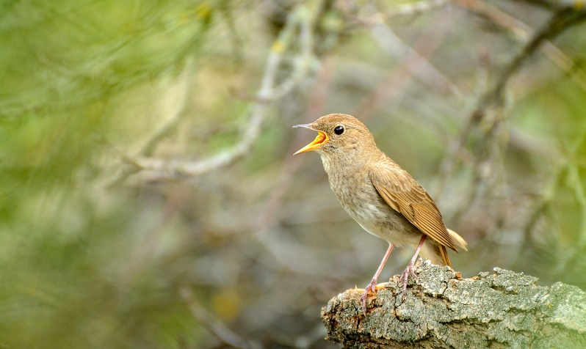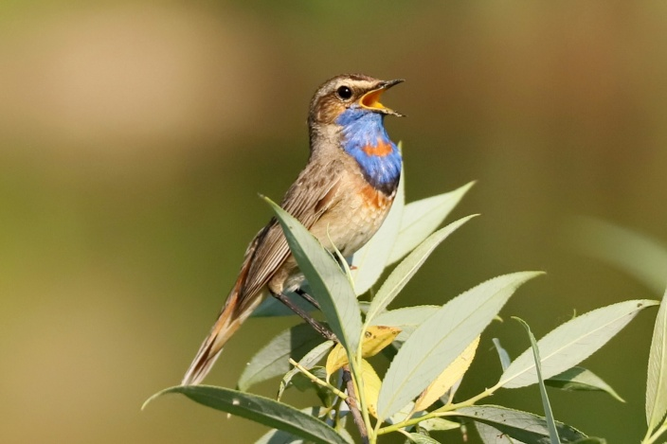
Обыкновенный соловей Варакушка
Подвижная и привлекательная птица – варакушка, тоже из рода соловьев. Песня у нее не громкая, но сложная, так как варакушка хороший пересмешник. Самцы яркие с голубым передничком, посередине которого красная или белая «звезда». Хвост широкий, рыжий, с темно-бурой полосой. Красуясь перед самкой «ухажер» поднимает его и, как глухарь, раскрывает веером. Варакушки охотно селятся на пустырях и закустаренных лугах. Как и обыкновенные соловьи, гнездятся на земле. Плотные гнезда вьют из травы. Яйца у наших соловьев темно-оливковые и поэтому их невозможно спутать с яйцами других мелких птиц.
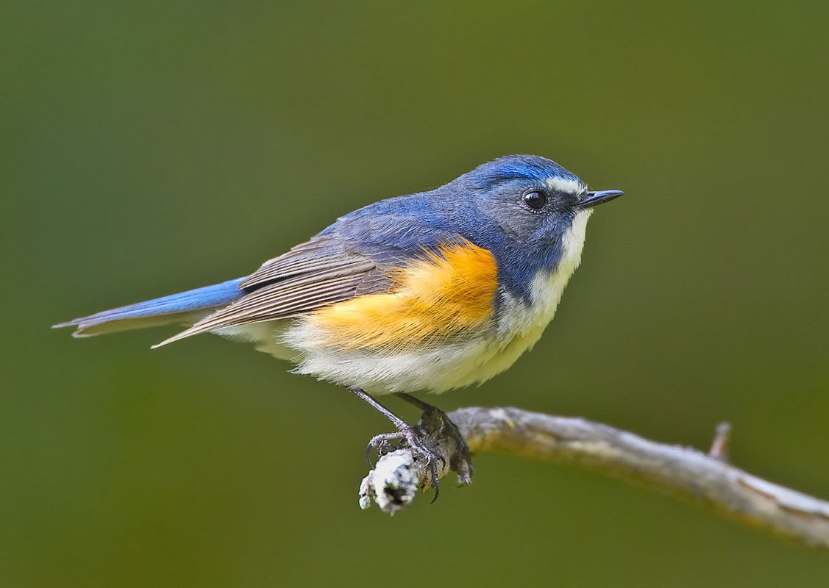
В первой половине ХХ века орнитофауна пополнилась еще одним сибирским видом – синехвосткой, заселившим северные районы области. Самец узнается по сизо-синему цвету верха и рыжим бокам. У самок оперение менее яркое. Синехвостка – настоящая таежница, живущая в заболоченных хвойных лесах. Гнезда прячут во мху среди валежника, в трухлявых пнях, под корнями. Яйца белые с редкими бурыми пятнышками.
Синехвостка
Почти все дроздовые птицы на зимовку улетают в тропические страны. Европейские виды зимуют в Африке, а сибирские мигрируют в Южную и Юго-Восточную Азию. Периодически, массово, зимуют только рябинники. Единично фиксировались на холодных зимовках черные дрозды, белобровики, дерябы.
Дроздовые птицы обитают во всех природных зонах нашей страны. Радуют они пением «суровых» оленеводов Ямала, Таймыра и Чукотки. Слушают их и загорелые бахчеводы прикаспийских пустынь.
С.Ф.Акулинкин.
Фото из интернета, спасибо авторам.

